Мы за безопасность

Мы все знаем, что наш век – это время тревоги и неуверенности в завтрашнем дне. Теракты с многочисленными жертвами людей, заказные убийства, разгул бандитизма, кражи детей, увеличения частоты проявления разрушительных сил природы, числа промышленных аварий и катастроф, отсутствие навыков правильного поведения в различных угрожающих и чрезвычайных ситуациях – всё это перечисленное обесценило самое дорогое для человека – жизнь. Поэтому возникла необходимость поиска механизма для формирования у подрастающего поколения сознательного и ответственного отношения к сохранению жизни и здоровья, к вопросам личной безопасности и безопасности окружающих.
В рамках месячника безопасности в средней группе «Капитошка» был проведен ряд мероприятий в ходе, которых воспитанники знакомились с предметами домашнего быта, которые являются источниками потенциальной опасности для них. Большое значение уделялось ознакомлению детей с правилами пожарной безопасности, проводилось тренировочное занятие по эвакуации детей из здания детского сада, организована сюжетно – ролевая игра «Мы – пожарные».
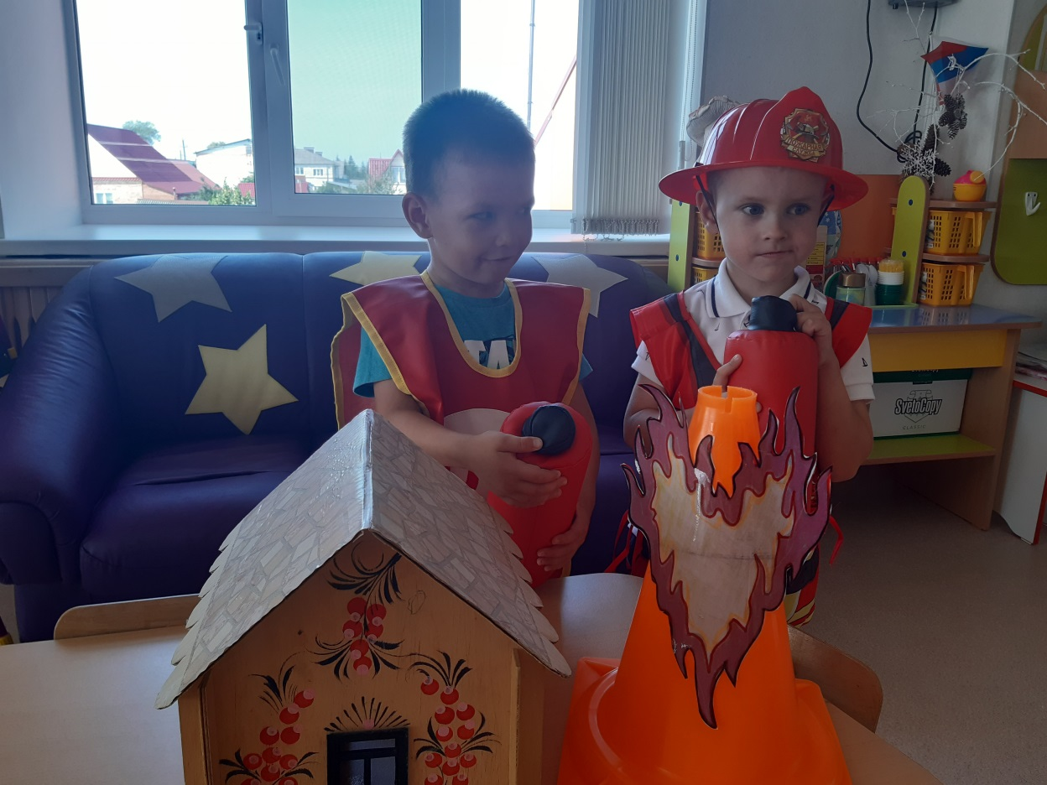
Благодаря дидактической игре «Опасная ситуация» у детей формировались представления о предметах, которыми пользоваться детям категорически запрещается. Проводились беседы: «Наши помощники-электроприборы!», «Острые, колючие!», «Запомните детки, таблетки - не конфетки!».
Правила дорожного движения – тема, которую можно и нужно регулярно повторять, освежать в памяти детей. И делать это на протяжении всего учебного года. Мы играли в подвижную игру «Светофор», собирали пазлы «Дорожные знаки», беседовали о том, как нужно переходить дорогу, где можно и где нельзя играть. 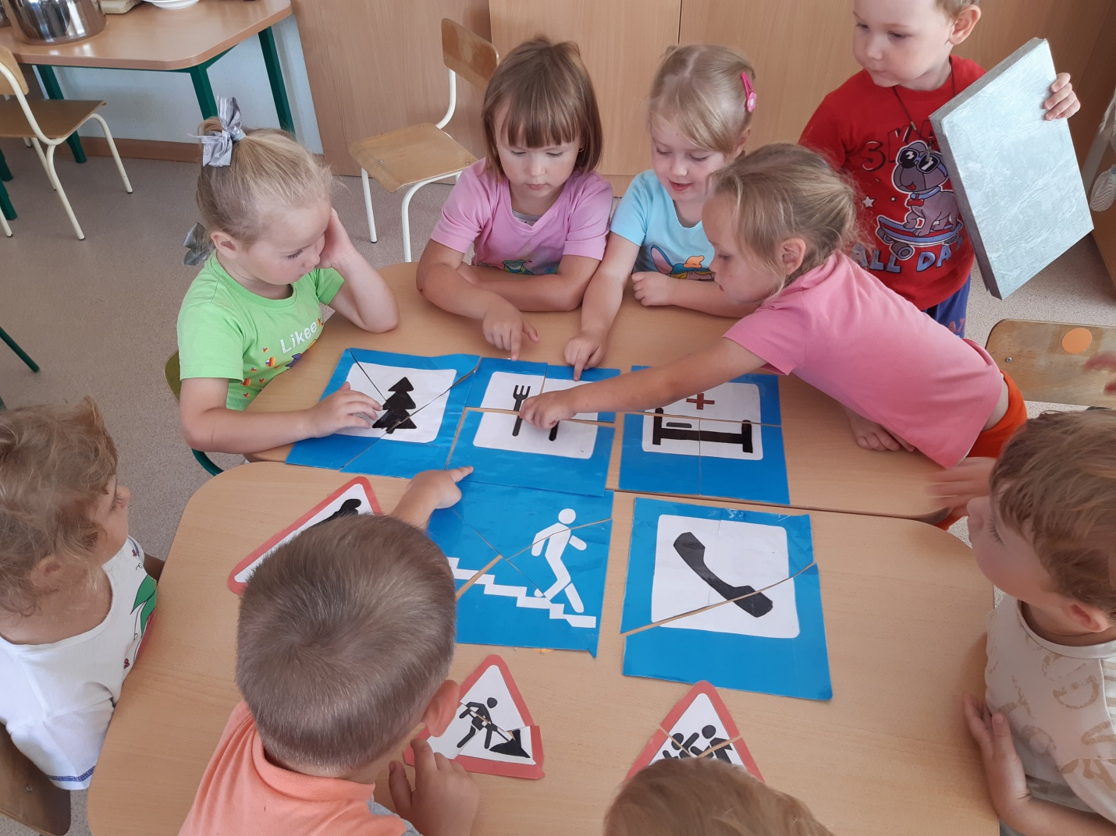
Особенно интересно и поучительно для детей проходят просмотры видеофильма «Уроки осторожной тетушки Совы».
В России ежегодно отмечается особая дата – День солидарности в борьбе с терроризмом. Это не просто очередной профессиональный праздник, да, и праздником этот день никак не назовешь. Ведь в нашей стране трагическая дата 3 сентября теперь неразрывно связана с ужасающими событиями, произошедшими в Беслане совсем недавно – с 1 по 3 сентября 2004 года.

Уже традиционно к этому дню в разных российских городах и селах приурочено проведение мероприятий. И мы не остались в стороне. В этот день ребята посмотрели мультфильм «Зина, Кеша и террористы» побеседовали по его содержанию.

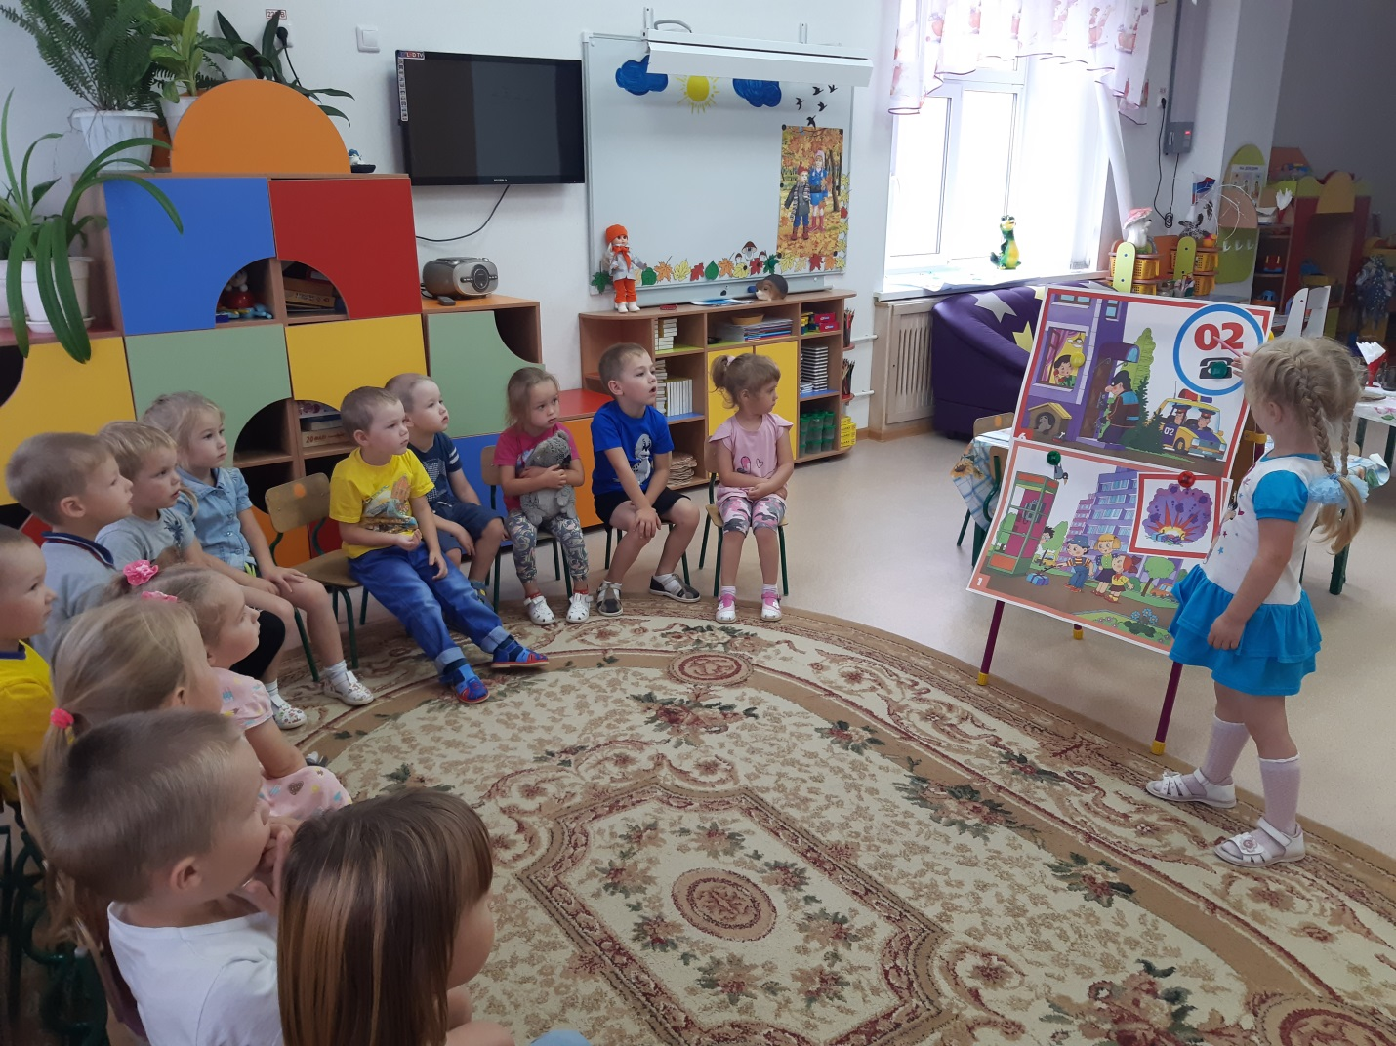

Затем, как наставление для всех взрослых, мы сделали плакат «Дети против терроризма».

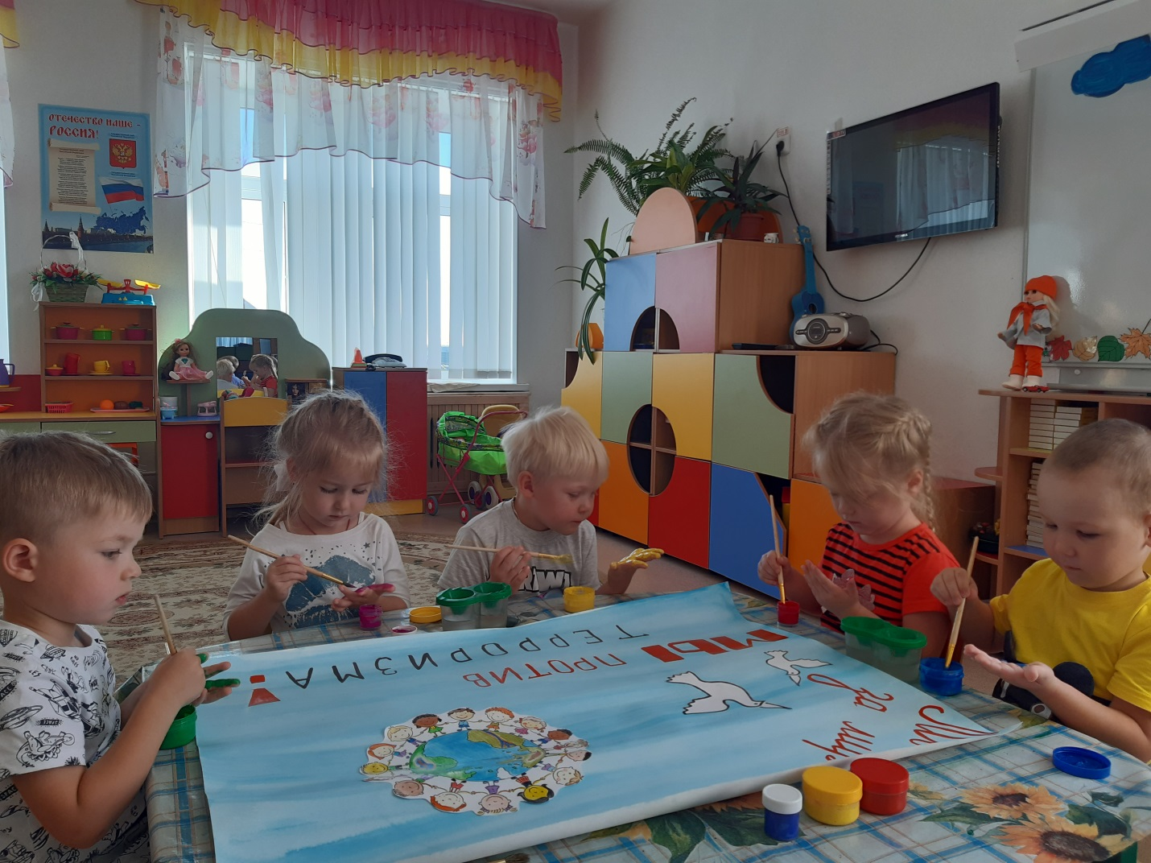

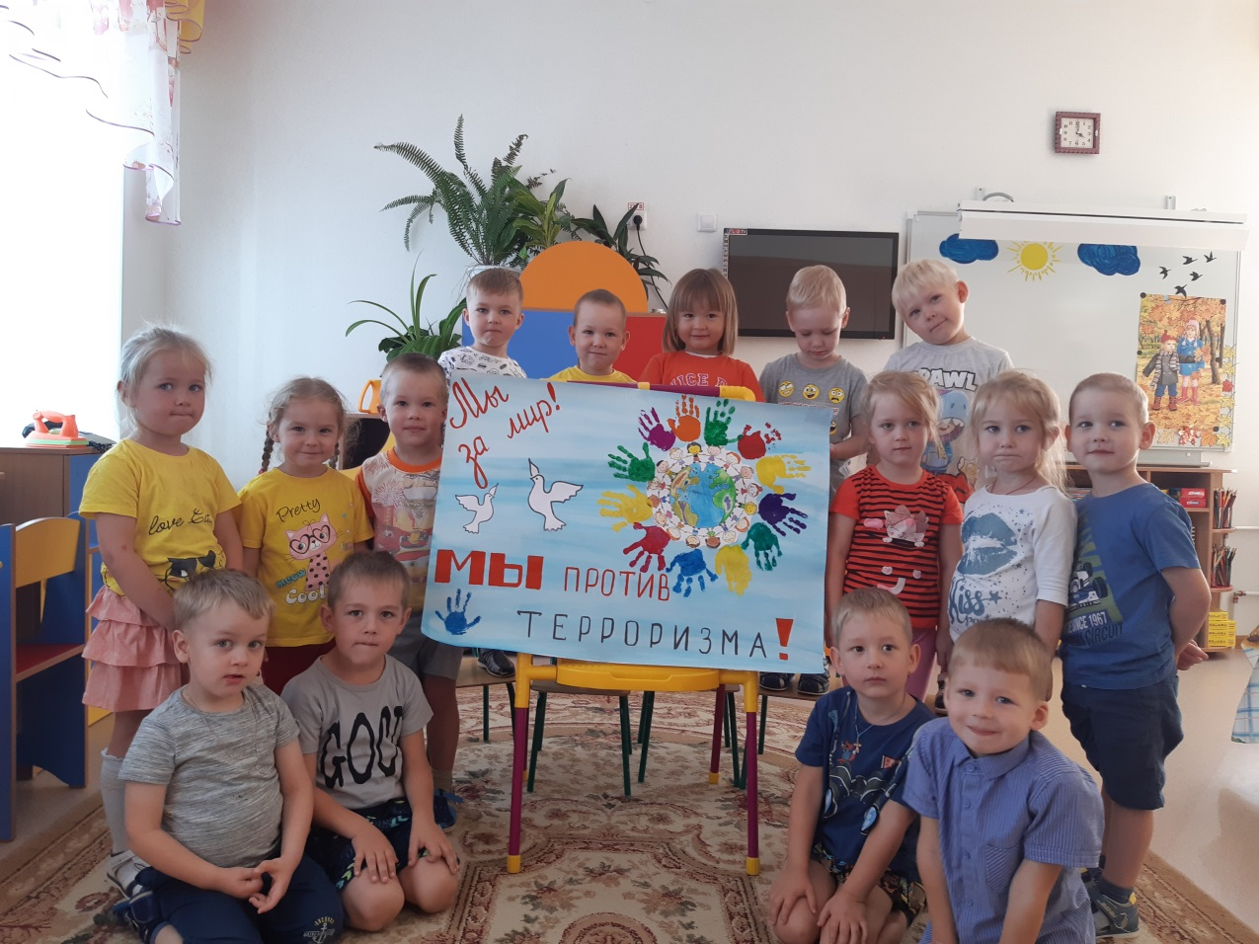

Материал подготовила

Гущина М.Ю.

Воспитатель детского сада «Сибирячок»

